25件奢侈品 你有多少？
有幸在一個朋友的空間看到了這篇文章，心裡面有那麼一點觸動.........
本來以為，他所說的奢侈品可能是香水，珠寶，名牌服裝，手錶.........
看了之後才明白，原來我太膚淺了，但我也慶幸，這25件奢侈品，我並不是一無所有。。。
其實，這些奢侈品好多就在自己的身邊，只是已經習慣了他們的存在，而變得理所當然了。。。
《蝸居》裡面，宋思明說：「可以用錢解決的問題，也就不是問題了」
確實如此，但是人的一生中，最奢侈的東西並不是擁有很多的財富就能同時擁有的，相反的，懂得去欣賞、去發現生命中真正能讓我們有發自內心喜悅的「奢侈」品才是最重要的
下面是人一生可以擁有的25件奢侈品，你擁有了多少？

1. 能背著包包走天下的健康


2. 舒心的工作
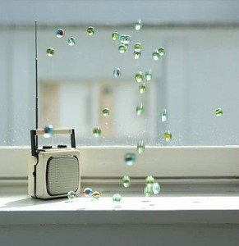
3. 起風的天總有人提醒你加衣


4. 睡著的時候總有人為你蓋被
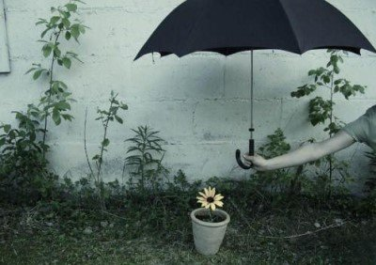
5. 穿上便宜T恤也很美麗的健康身材
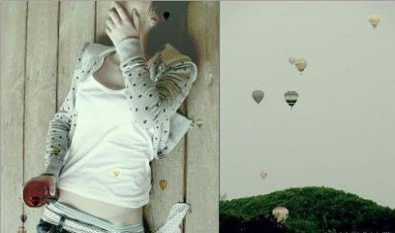

6. 寫得一手好字


7. 想旅行時，總有談得來的朋友願意請假陪伴


8. 每天都能踏實地睡個好覺


9. 會欣賞美麗的心和能欣賞美麗的心情
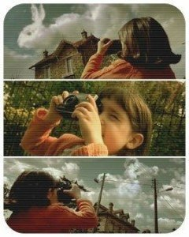

10. 時時刻刻都過得有意義和幸福


11. 一個教會你愛和被愛的人


12. 你為之 甘 心付出的寶寶


13. 心中永遠的自由
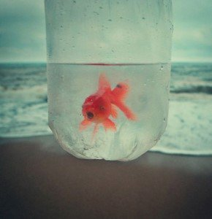

14. 帶給他人向上的精神特質
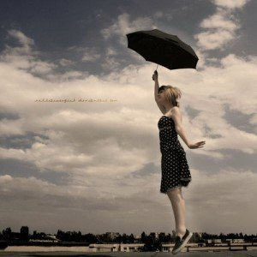

15. 學會放棄


16. 學會承受
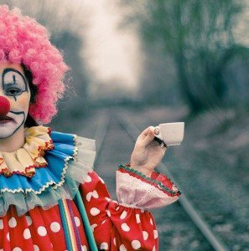

17. 接受並珍惜生活賜予你的一切


18. 親自播種，收穫
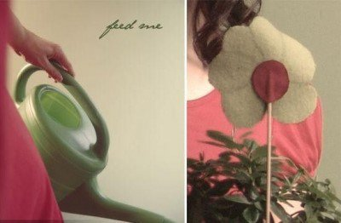

19. 珍藏一件凝聚情感的物品
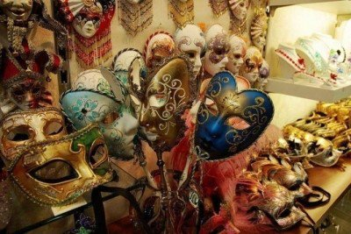

20. 尋找失落的童心
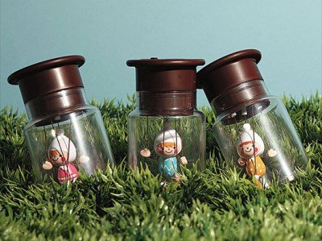

21. 心境開闊
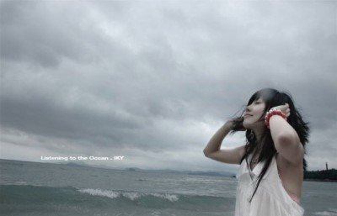

22. 信守一個諾言
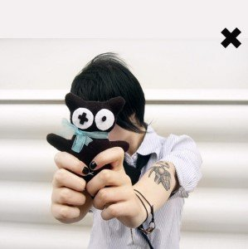

23. 嘗盡美食
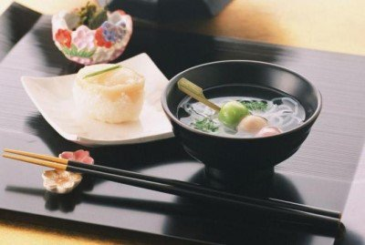

24. 偶爾使個小小壞


25. 把你所能想到的一件浪漫的事變為現實


愛由一個笑容開始，用一個吻來成長，用一滴眼淚來結束...
當你出生時，你一個人在哭，而所有在旁的人對著你微笑...
因此請活出你的生命，當你離開這世界的時候，圍繞你的人在哭...
而你是唯一一個在笑

祝大家每天都 健康 快樂 平安 幸福

